『わんわんパトロール隊』
愛犬と一緒に！！ はじめてみませんか？
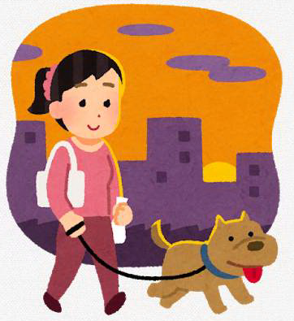
毎日の愛犬との散歩が、
地域の防犯に役立ちます！
登録手続きは簡単です、
是非 やってみませんか？
活動内容は？

防犯パトロールグッズ（わんパト標）をつけて、少しだけ周りを気にしながら散歩してください。もし、困っている様子の高齢者等や子供を見かけたら、声かけや見守りをお願いします。また、不審者や不審車両を見つけたら警察署（110番）に通報して下さい！！

わんパト標

犯罪を目撃したら？

わんわんパトロール隊だからと無理はしないでください。危険な行為は厳禁です！安全なところに行ってから、警察署に連絡してください。

いつどこでパトロールするの？

愛犬とのいつもの散歩時間に、いつもの
コースを散歩しながらパトロールします。
特別なコースを歩く必要はありません。

誰が登録できるの？ 登録の仕方は？ どこでできるの？

南房総市に住所のある人で、狂犬病予防注射をした愛犬とマナーを守って散歩している人なら、どなたでも登録できます。
わんわんパトロール隊登録申請書に必要項目を記入して、三芳分庁舎健康支援課、本庁市民課、朝夷行政センター及び各地域センターへ提出してください。
その場で、グッズ（わんパト標）をお渡しします。登録した日から、活動開始となります。
申請用紙は、市のホームページからもダウンロードできます。

問合せ先 南房総市保健福祉部健康支援課 TEL0470-36-1152 FAX0470-36-1133

